Муниципальное бюджетное дошкольное образовательное учреждение
«Детский сад № 10 компенсирующего вида» г.Сосногорска

«Игры с игрушкой POP-IT»

Воспитатель
Быкова Ирина Александровна

г. Сосногорск, 2022

Описание игрушки
Pop It (Поп-ит) – хит 2021 года, это популярная среди детей игрушка-антистресс с большим количеством круглых кнопочек одинакового размера.
В переводе с английского «Pop It» – «лопни это».
Играть можно бесконечно, как только вы продавили все кнопочки, можно перевернуть игрушку и продолжить игру.
В магазине Поп-иты бывают разных форм и цветов. Есть Поп-иты одноцветные, есть радужные. Последняя новинка – неоновые Поп-иты, которые светятся в темноте, или меняющие свой цвет от солнца. Форма Поп-итов, также различна: квадратные, прямоугольные, круглые, в форме единорога, сердечка, бабочки, яблочка, динозавра, котенка и прочие. Некоторые Поп-иты сделаны даже в виде чехла для телефона, так использовать их можно в любом месте и удобно брать с собой, игрушка не занимает много места.
Оборудование и материалы
Для создания картотеки, картинок, схем, я воспользовались компьютером, принтером и ламинатором. Так же мне понадобились разноцветные бусины, пуговицы, липучки, мозаика, камешки марблс и игральные кубики.
Поиск и создание игр
Игры с цифрами;
Игры с буквами;
Игры на скорость;
Игры на внимание;
Игры с пуговицами, бусинами, разноцветными липучками;
Игры-бродилки и т.д

Игры с ребятами младшей группы:
«Ищем клад»
Они с интересом искали клад в виде конфетки, спрятанной мной в одном из кружочков Поп-ита.
«Найди домик»
Выкладывали предметы (пуговицы, бусины, мозаику, разноцветные липучки) в кружочки по соответствующим цветам.
«Чья тень?»
Искали тень животных.
Выучили потешку:
Мы сегодня поиграем,
Шарик пальчиком надавим.
Будем мы сейчас играть,
Шарик будем догонять.
Ну-ка шарик, не ленись, в ямку быстро превратись.

Игры с ребятами средней группы
«Нарисуй цифры», «Повтори узор»
Ребятам нужно было по образцу выложить на Поп-ит цифру, букву, фигуру.
«Нажимай по образцу»
Необходимо было лопнуть количество пузырей, указанное на карточке. Считая вслух при нажатие: 1,2,3,4…
«Морской бой»
Под одну из выемок я положила шарик. Дети по очереди нажимали на пузырьки-пупырки и пытались определить, под которой прячется шарик. Выигрывал тот, кто первым его обнаружит.
«Катапульта»
Скатав шарики из бумаги, подходящие для Поп-Ит. Поместили шарик в углубление. Лопали кружок снизу, чтоб шарик улетел как можно дальше.
Игры с ребятами подготовительной группы
«На эмоцию нажми и ее изобрази»
Игроки нажимали на понравившуюся им эмоцию и показывали ее.
«Выложи буквы»
По образцу выкладывали букву.
«Выложи узор»
Ребятам предлагается выкладывать шарики небольшого размера в углубления таким образом, чтобы получился определенный рисунок или узор.
(Копирование узора по образцу)
«Бросай кубик»
Бросаем игральный кубик, сколько точек выпало на грани кубика, столько пупырок нужно нажать. Проигрывает тот, у кого количество точек больше, чем ячеек.
«Кто быстрее»
Дети старались нажать на кружочки быстрее соперника. Кто справился первым, тот и выиграл.
«Математические неравенства»
С помощью схем и картинок на липучках ребята сначала составляли математические примеры, а затем лопали указанное количество кружочков в соответствии с цветом.
«Эстафета с поп-ит»
Я провела ее в музыкальном зале.
ПопИт предназначен для движения пальцами. Но почему бы не использовать его, чтобы позволить детям немного побегать? Команды девочек и мальчиков по очереди подбегали к игрушке и нажимали на Поп-Ит.

Приложение 1
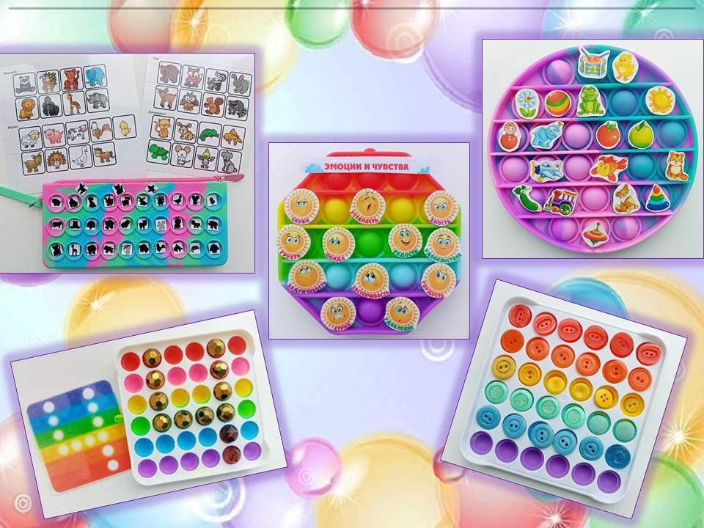
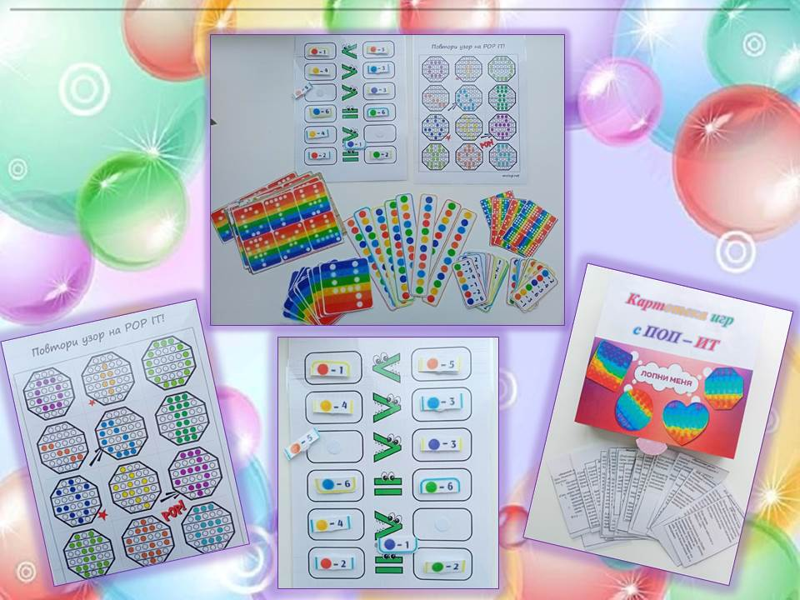
Приложение 2
Картотека игр с ПОП - ИТ
Д/И «Ищем клад»  (Младший дошкольный возраст)  Цель: формирование и развитие сенсорных способностей у детей дошкольного возраста средствами дидактической игры.  Ход игры:  Игра парная.  Задача: первым найти клад и забрать себе.  Нужно подложить под ПопИт маленький клад (шарик, ракушку, камешек). Нажимать на пупырышки. Кто первым наткнется на клад, забирает его себе. У кого больше кладов, тот и выигрывает. | Д/И «Большие и маленькие мячики»  (младший дошкольный возраст)  Цель: продолжать различать цвет и величину (большой, маленький), развивать чувство ритма, ритмично проговаривать слова.  Ход игры:  По образцу или по указанию воспитателя дети выкладывают шарики разного размера в пузырьки игрушки. Они могут располагаться по очереди:  -большой, маленький;  -могут через один: большой, большой, маленький; либо наоборот, по усмотрению воспитателя. | Д/И «Нарисуй букву», «Нарисуй букву», «Нарисуй фигуру»  (Старший дошкольный и подготовительный к школе возраст)  Цель: закреплять представления об основных цветах, фигурах. Давать первоначальные представления о графическом видении цифр и букв. Развивать мелкую моторику, зрительную память, внимание, усидчивость, активизировать речь.  Ход игры:  Ребенку нужно по образцу выложить на ПопИте цифру, букву, фигуру.
Д/И «Кто быстрее»  Цель: Развивать моторику рук, ловкость и внимание детей.  Ход игры:  Дети стараются нажать на пупырки быстрее оппонента. Кто справился первым, тот и выиграл.  Можно засекать время с помощью секундамера.  Можно позволить детям самим придумывать и усложнять правила: можно ли использовать более одного пальца, можно лопать пзыри двумя руками одновременно? | Д/И «Бросай кубик»  (Средний и старший дошкольный возраст)  Цель: Закрепление знания соответствия количественного и зрительного образа цифры.  Ход игры:  Бросаем игральный кубик, сколько точек выпало на грани кубика, столько пупырок нужно нажать. Проигрывает тот, у кого количество точек больше, чем ячеек.  Второй вариант- показываете ребенку числа (карточки), а он нажимает на такое же количество пупырок. | Д/И «Найди домик»  (Младший дошкольный возраст)  Цель: закреплять представления об основных цветах.  Ход игры:  Можно использовать пинцет.  Выкладывать предметы в ячейки по соответствующим цветам.
Д/И «Чередование предметов»  (Младший и средний дошкольный возраст)  Цель: совершенствовать умение детей сравнивать предметы.  Ход игры:  Взрослый выкладывает начало ряда с чередованием предметов (ракушка, камушек) ребенок продолжает. Либо с чередованием цветов предметов. | Д/И «Продолжи ряд»  (Средний дошкольный возраст)  Цель: развивать зрительную память и внимание детей, воображение, развивать мелкую моторику, активизировать речь.  Ход игры:  Один игрок выкладывает начало ряда, а второй продолжает в заданной последовательности. | Д/И «Чего не стало»  Цель: развитие зрительного внимания и памяти.  Задачи:  -развивать зрительную память и внимание детей, воображение, -развивать мелкую моторику, активизировать речь.  Ход игры:  Под ПопИтом размещается несколько мелких предметов. Ребенок поднимает ПопИт и запоминает, что за предметы. Закрывает глаза. В это время ведущий прячет один из предметов. Необходимо отгадать, какой предмет убрали.
«Нажимай по очереди»  (Средний и старший дошкольный возраст)  Цель: развитие слухового восприятия, сенсорных способностей.  Ход игры:  Ребенок выполняет действия по инструкции ведущего.  -нажми одним, двумя, тремя пальцами;  -нажми большим и средним, большим и безымянным, большим и мизинцем и т.д. | «Выложи узор»  (Средний дошкольный возраст)  Цель: развитие зрительного воображения, ориентировки в малом пространстве.  Ход игры:  Ребенку предлагается выкладывать шарики небольшого размера в углубления таким образом, чтобы получился определенный рисунок или узор.  «Копирование узора по образцу»  «Заполни круглыми предметами»  Ход игры:  Маленькие шарики, помпоны, пуговицы идеально помещаются в ПопИт. Необходимо выкладывать узоры по образцу, заполнять по цветам, и тд. | «Две руки»  ( средний дошкольный возраст и старше)  Цель: развитие межполушарных связей.  Ход игры:  Детям предлагают одновременно нажимать «пузырьки-пупырки» в определенной последовательности.
«Изучение звуков»  (Подготовительный к школе возраст)  Цель: сформировать и закрепить знания о гласных и согласных звуков русского языка, их графическом ( цветовом) обозначении.  Ход игры:  Изучая звуки вместе с ребенком с помощью ПопИт, предложите выдавливать красный пузырек, если ребенок слышит гласный звук. А если ребенок слышит согласный твердый звук, то синий. И зеленый пузырек, если ребенок слышит согласный мягкий. | «Хлопочки»  (Подготовительный к школе возраст)  Цель : развитие слоговой структуры слова и определение количества слогов в слове.  Ход игры:  Детям предлагают карточки с цифрами от 1 до 4. Ребенок нажимает на пузырек на каждом слоге, а затем подбирает карточку с цифрой, соответствующей количеству слогов. | «Разбери слово»  (Подготовительный к школе возраст)  Цель: развитие звукового анализа слова.  Ход игры:  Выполняя звуковой анализ слова, ребенок по очереди выдавливает или лопает пузырьки, в соответствии с цветом, обозначающим звук.
«Сложение»  (Старший дошкольный и подготовительный к школе возраст)  Цель: развитие навыка количественного счета.  Ход игры:  Ребенок складывает числа и нажимает на верное количество пузырьков. Аналогичную игру можно применить на выполнение операции вычитания. | «Бродилка»  (Старший дошкольный и подготовительный к школе возраст)  Цель: развитие ориентирования в малом пространстве, закрепление понятий «лево-право», «верх- низ»  Ход игры:  Игра проводится по принципу графического диктанта. Переверните ПопИт и положите в углубление на разных концах два небольших предмет. Взрослый объясняет как перемещать первый предмет, чтобы довести его до второго, используя команды: «Вперед, вправо, назад, влево».  А ребенок, выполняя команды, перекладывает предмет, перемещая его. Как усложнение – игру можно проводить без взрослого. Обе роли выполняют дети. | «Морской бой»  ( 3 +)  Цель: развитие тактильных ощущений и мелкой моторики.  Ход игры:  Под одной из выемок лежит шарик. Дети по очереди нажимают на пузырьки-пупырки и пытаются определить, под которой прячется шарик. Выигрывает тот, кто первым его обнаружит.
«Разноцветные улицы»  (Подготовительный к школе возраст)  Цель: закрепление сенсорных эталонов, соответствие зрительного образа числа и количества.  Ход игры:  Переверните ПопИт. Предложите положить шарик в углубление и попросите ребенка определить его координаты. Или наоборот, назовите координаты и предложите ребенку отыскать по ним углубление и положить в него шарик. | «Продолжи ритм»  (Средний дошкольный возраст и старше)  Цель: развитие чувства ритма и мелкой моторки.  Ход игры:  Предложите ребенку продолжить предложенный ритмический рисунок. | Математическая игра  (Старший дошкольный возраст)  «Нажимай по образцу»  Ход игры :  Ребенок берет образец и называет номер на нем. Необходимо лопнуть количество пузырей, указанное на карточке. Считайте вслух при нажатие: 1,2,3,4…  Например:  зеленый -3,  Желтый -2,  Красный -4,  синий-2,  Усложнение: переверните ПопИт и считая в обратном порядке , снова лопните пузыри : 5,4,3,2,1
Математическая игра «Состав числа 10»  Цель:  Закрепление состава числа 10  (Подготовительный к школе возраст»  Ход игры:  Карточки с числами от1 до 9.  Необходимо нажать количество пузырьков, чтобы получилось 10 вместе с числом , изображенным на карточке | «Мемори»  (Средний дошкольный возраст)  Цель: развитие зрительной памяти и внимания.  Ход игры:  Ведущий прощелкивает любой узор на ПопИт. Ребенок смотрит и запоминает. Ведущий меняет узор. А ребенок должен по памяти его восстановить. | Путь шарика.  (Средний дошкольный возраст)  Цель: развитие мелкой моторики, ловкости.  Ход игры:  Необходимо перебросить шарик на свободное соседнее пространство. Для этого надо нажать на пузырик под шариком. Можно превратить эту игру в соревнование: кто первым пересечет своим шариком все пространства игрушки.
«Слушай и хлопай»  (Средний дошкольный возраст и старше)  Цель: развитие слухового восприятия и внимания.  Ход игры:  Ведущий несколько раз хлопает в ладоши. Ребенок слушает и считает в голове и громко говорит, сколько раз вы хлопали в ладоши. Попросите ребенка нажать такое же количество пузырьков, считая вслух.  «Считалочка»  Ведущий называет число, ребенок лопает правильное количество пузырьков, считая вслух. | «Эстафета»  Цель: привлечение интереса детей к подвижным играм с помощью современных атрибутов.  Ход игры:  ПопИт предназначен для движения пальцами. Но почему бы не использовать его, чтобы позволить детям немного побегать? Команды по очереди подбегают к игрушке и нажимают на ПопИт. | «Логическое соревнование»  (Старший дошкольный возраст и страше)  Цель: развитие логического мышления, умения просчитывать ходы  Ход игры:  Игрок 1 выбирает ряд и лопает столько пузырей, сколько хочет (только в этом ряду). ПопИт в идеале квадратный: нужно использовать вертикальные и горизонтальные ряды. Игрок 2 выбирает другой ряд, в ктором все еще есть некоторые пузыри, и лопает в нем столько пузырей, сколько он хочет.  Это продолжается до тех пор , пока игрок не вынужден лопнуть самый последний пузырь. Этот игрок проигрывает в этом раунде. Переверните ПопИт и играйте снова.
«Катапульта»  (Средний дошкольный возраст и страше)  Цель: развитие ловкости, физического  Ход игры:  Скатайте шарики из бумаги или фольги диаметром, подходящим для ПопИт. Поместите шарик в углубление. Лопните пузырь снизу, пусть шарик улетит.  Усложнение: измерить расстояние на которое улетел шарик, че шарик улетел дальше. Можно выяснить какой шарик улетает дальше: из фольги, салфетки или пластилина? Победил красный или синий? | «Нажимай, если слышишь»  Цель: Развитие слухового восприятия.  Ход игры:  - Продавливают кружок голубого цвета. Если слышат Зимние слова  (Снег, мороз, трава, сугроб, дождь)  - Продави кружок зеленого цвета, если услышишь название цветка.  - Продави кружок желтого цвета, если услышишь летние слова  И т.д…… | Потешки:  Мы сегодня поиграем,  Шарик пальчиком надавим.  Будем мы сейчас играть,  Шарик будем догонять.  Ну-ка шарик, не ленись, в ямку быстро превратись.

